一、采购清单
序号 | 名称 | 规格 | 数量 | 单位 | 参数 | 参考图片
1 | 高低床 | 900*2000*1850含2张棕床垫 | 148 | 张 | 1.双层钢架床外观尺寸:2000x900x1800mm  2.颜色:灰白垂纹色  钢架床，采用三孔榫插卡式连接方式  3.焊接采用二氧化碳保护焊接  4.横梁需双面静电喷塑，高温固化而成，盐雾试验达到300个小时。  5.床立柱:冷轧钢型材73*73+2mm壁厚1.2mm。(内角双边缘压边)。内外两面均有环氧塑脂喷涂。  6.冷轧钢板经成型线轧制，横梁正面有两条流线压型，下部圆弧面，立面成型后尺寸为90mmx4lmm，材料厚度为1.2mm，内外两面均有环塑脂喷涂。  7.床板横撑:床体横撑5根，采用20mmX30mmx0.9mm优质钢管制作:两端冲压中字型防脱孔，横撑与横梁结合处须焊接防退卡片。  8.床头护栏:护栏采用中19mx1.0m，优质圆钢管制作，与床头横梁连接成“目”字形，高度为255mm。  9.床爬梯:采用20x30mm +1mm优质矩管制作，厚度0.9mm。  10.床爬梯踏板:247*55mm厚度1.2mm双面圆弧一次冲压成型，带有防滑凸纹。  11.胶套及封盖:ABS工程塑料(一次性注塑成型)壁厚3m，所有塑料配件采用优质环保工程塑料  12.床板:实木多层板，厚度 15士2mm；含棕垫、床头置物架  13.床上铺床头、床尾和两侧均有护栏，防止坠床 | 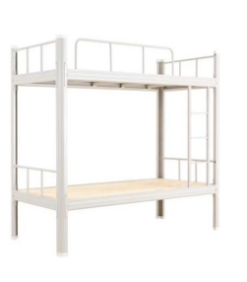
2 | 诊断床 | 1900/700/650 | 32 | 张 | 1、冷轧钢板：柜体、层板采用≥0.8mm优质一级冷轧钢板；外观喷涂层：无漏喷、锈蚀、流挂、无疙瘩、无皱皮、无飞漆等缺陷；金属喷漆（塑）涂层硬度≥H，冲击强度冲击高度为400mm无剥落、无裂纹、无皱纹；附着力不低于2级；乙酸盐雾试验（ASS)连续喷涂≥200h：耐腐蚀等级10级；中性盐雾试验（NSS)连续喷涂≥200h：耐腐蚀等级10级；  2、床板上为皮饰面，床板与皮饰面之间海绵厚度≥50mm。 | 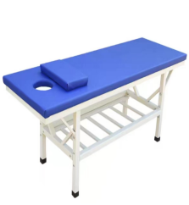
注：响应规格型号若无法保持一致，可选用外形、功能相近规格进行报价，同时在报价单内表明实际报价的品牌、规格型号。
二、服务要求：
1、本次采购为单价采购，单价包含货物制造、供货、备品备件、包装、运输及装卸费、保险费、税费、安装调试费、检测及验收费、质保期内外服务及相关伴随服务等费用之和；本合同执行期间合同单价不变，数量按实结算。
2、服务期限（供货周期）：自合同签订生效之日起2年。
3、成交供应商在接到采购人通知送货前，须提供符合采购人要求的合格样品，待采购人确认后正式供货。
4、成交供应商需要对其所供应的全部产品质量负责，若使用前后出现质量问题，成交供应商须无条件退换，并承担因产品质量问题造成的其他损失。
5、成交供应商将货物送达并安装完成后，需自行清理产生的包装箱、塑料袋等各类废品；
6、成交供应商在接到采购人通知送货前（每批次），须提供符合采购人要求的合格样品，待采购人确认后正式供货。

